Если вы хотите научиться плавать,
то смело входите в воду,
а если хотите
научиться решать задачи – решайте их.
Д. Пойа “Математическое открытие”

«Графическое решение уравнений и систем уравнений».

Обучающая цель урока:
- Обеспечить в ходе урока закрепление основных понятий темы “Решение уравнений и систем уравнений графически” по алгоритму и в измененной ситуации
- Провести актуализацию опорных знаний по следующим вопросам:
- Свойства элементарных функций;
- Виды преобразований графиков функций;
- Поиск различных способов и методов решения систем уравнений.
- Обобщение и систематизация знаний учащихся по данной теме, приучать к работе со справочной и дополнительной литературой.
- Сформировать навыки планирования ответа.
Развивающая цель урока:
- Расширить кругозор учащихся, способствовать развитию познавательного интереса.
- Развитие математического мышления, взаимовыручки, взаимопомощи.
- Показать межпредметные связи алгебры с геометрией и информатикой.
- Формирование активной жизненной позиции учащихся в современном информатизированном обществе.
- Стимулирование творческого мышления нестандартными методами.
Воспитательная цель урока:
- воспитание чувства ответственности;
- формирование графической культуры.
Этапы урока:
- Оргмомент. Постановка цели урока.
- Подготовка к восприятию новых знаний.
- Закрепление знаний.
- Закрепление знаний, работа в группах практикум по решению систем уравнений.
- Решение систем уравнений с параметром, проверка домашнего задания.
- Подведение итогов урока.
Оборудование:
Компьютер, медиапроектор, экран, мультимедийная презентация
“Техника безопасности при работе с компьютером. Необходимое программное обеспечение

Раздаточный материал: Магнитное «домино»; игра «Третий лишний»; сигнальные карточки; карточки с графиками; трафареты графиков; список вопросов к главе; эталон решения системы уравнений.

Оргмомент. Постановка цели урока- 2 мин
Мы попытаемся проследить связь тем изученных на предыдущих уроках, “преобразование графиков функций”, “графики функций”, “свойства функции”,способы решение систем уравнений, а также проследим связь алгебры с геометрией и информатикой.
Актуализация опорных знаний РАБОТА С ЦИФРОВЫМИ ОБРАЗОВАТЕЛЬНЫМИ РЕСУРСАМИ:
Сейчас мы вспомним свойства некоторых функций, а также виды преобразования графика.
Учащиеся за компьютерами выполняют задания из цифровых образовательных ресурсов на свойства и преобразования графиков функций
Эксперты, назначенные из учащихся успешно сдавших зачет по предыдущим темам, оценивают действия, работающих за компьютером. Эксперты выполняют задания на карточках, затем объясняют ошибки, которые были у сидящих за компьютерами.
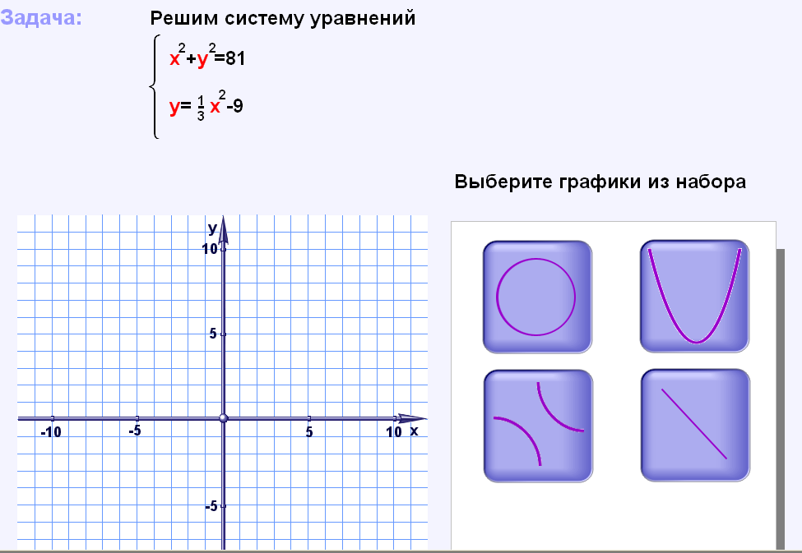

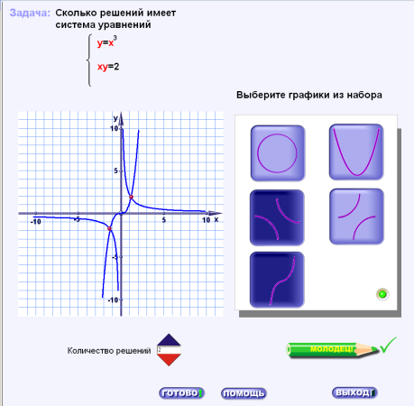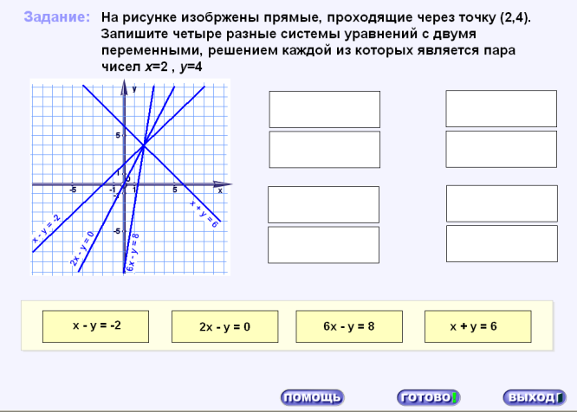
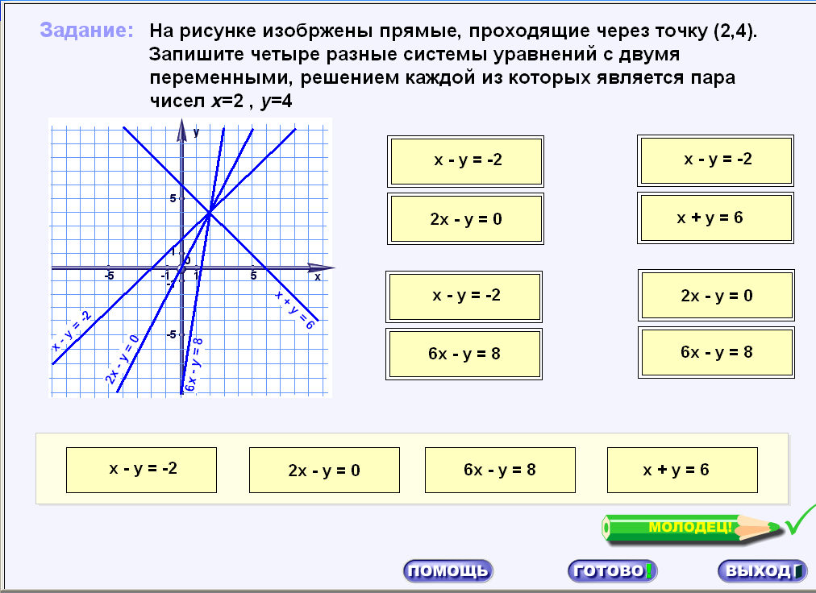

Проверка домашнего задания у доски (используются шаблоны графиков)
2 человека:
№ 301 (г) № 368 (г)

- х² = 2х-3 - 1/х = -х
1) у= -х ² и у = 2 х - 3 1) у = - 1/х и у = - х
2) у = - х ² 2) у = - 1/х
х | 0 | 1 | 2 | 3
у | 0 | -1 | -4 | -9

х | -2 | -1 | -1/2 | 1/2 | 1 | 2
у | 1/2 | 1 | 2 | -2 | -1 | -1/2
3) у=2х-3 3) у = -х

х | 0 | 1
у | 0 | -1

х | 0 | 1
у | -3 | -1

4) х ≈ -3 4) х ≈ -1
х ≈ 1 х≈ 1
5) Проверка: 5) Проверка:
- (-3)² = 2 ∙ (-3) -3 (в) - 1/-1 = - (-1) (в)

-1² = 2 ∙ 1 – 3 (в) - 1/1 = - 1 (в)
Ответ: х = -3 Ответ: х = -1
Х = 1 х = 1

- Cобрать «домино» 3 человека.
I уровень II уровень III * уровень
5 штук + 6 штук + 9 штук без
2 дополнительных 1 дополнительный дополнительных
вопроса вопрос вопросов.

- Задание (письменное) на мм бумаге: 2 человека
Изобразить график и перечислить его свойства
На первой парте:

у = к/х ( к< 0) у = к х² ( к > 0)

- Раздать 4 учащимся карточки с игрой «Третий лишний»

Фронтальная работа:

а) Какая функция называется линейной?
б) Показать карточку: график линейной функции при к < 0
в) Показать график функции, ограниченной снизу. Как называется
такая функция? Какие значения принимает к?
г) Покажите график у = к/х ( к < 0)
д) Как называется эта функция?
е) Покажите график функции у = кх, где к < 0.
ж) Покажите гиперболу, расположенную во II и IV четвертях. Каково значение к?
j) Покажите график функции у = к х ², где к < 0. Ограничена ли эта
функция?
Проверка игры «Третий лишний» (учащиеся отвечают перед классом).

«Домино» проверяют учащиеся.
Все открывают домашнее задание, проверяют решение на доске, делают замечания.
Прослушать только один ответ, который учащиеся готовили письменно, другой проверить после урока.

Изучение нового материала.
Постановка проблемы: Что значит решить уравнение графически?

Можем ли мы решить такое уравнение? х² = х+2
Как будем решать? А можно ли по- другому?
Построить графики функций.
1) у = х² у = х + 2
квадратичная функция, линейная функция,
график – парабола прямая

2) у = х² 3) у = х + 2
х | 0 | -2
у | 2 | 0

х | 0 | 1 | 2
у | 0 | 1 | 4
Ответ: А( -1;1), В(2;4)

Учащимся предлагается найти ошибки. Выясняется, что искажена суть: на доске не решено уравнение, а найдены координаты точек пересечения графиков.
Итак, возникает необходимость повторить, что значит: решить уравнение?
Что значит решить систему уравнений?
Проблема $\left\{\begin{aligned}у= -2х² \\ 4х – у = 0\end{aligned}\right.$
Создаем алгоритм:
- Выразить у через х:
у = -2 х²
у = 4 х

2) Рассмотреть функции
у = -2 х² и у = 4х

3) Построить график у = 2 х²

х | 0 | 1 | 2
у | 0 | -2 | 8

- Построить график у = 4х

х | 1
у | 4

6) Выписать приближенные решения:

х ≈ -2 х ≈ 0
у ≈ -8 у≈0
7)Проверка:

0= - 2 • 0² (в) -8 = (-2)² • ( -2) (в)
4• 0-0=0 (в) 4•(-2) – ( -8) = 0(в)

Ответ: (-2; -8); (0;0)

Момент отдыха. Небольшой исторический экскурс.

Закрепление. САМОСТОЯТЕЛЬНАЯ РАБОТА СО ВЗАИМОПРОВЕРКОЙ:
1 человек у компьютера в “живой геометрии” строит решение систем, остальные на миллиметровке схематично выполняют задание на определение количества решений системы, затем меняются тетрадями и по построению в живой геометрии определяют правильность решений, оценку получает учащийся за компьютером.
ЗАДАНИЕ: Укажите, сколько решений имеет система уравнений, построив схематично на миллиметровке графики функций.
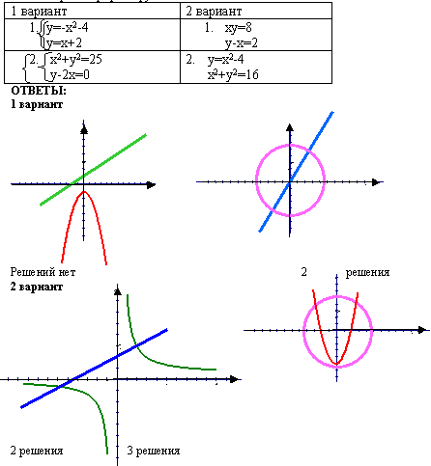
Мы рассмотрели одну из задач: нахождение количества решений системы, а сейчас постараемся найти решение системы, но разными способами. По одному человеку из группы будет работать за компьютером в программе Microsoft Excel, вспоминая, что мы проходили на информатике, как задаются формулы и графики в данной программе.
РАБОТА ГРУПП
1 человек будет решать систему аналитически.
2 человека будут решать, также графически, но на миллиметровке, каждый будет описывать свойства одной из функций системы, а затем на общей координатной плоскости построят два графика и найдут общее решение системы.
1 выполняет задания на компьютере в программе excel.
Группа имеет право совещаться, через 10 мин проводится подведение итогов, группы представляют результаты работы.
ЗАДАНИЯ ГРУППАМ:
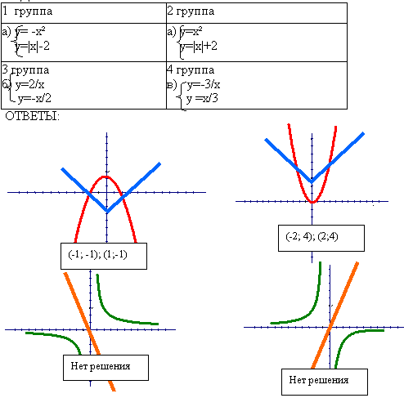
Все решения групп выводятся на экран.
Учащиеся самостоятельно решают № 306 (б)
у = 2 х²
2х + у – 4 = 0
С помощью сигнальных карт учащиеся дают понять, нуждаются ли они в консультации или о том, что они справились с заданием.
После решения они сравнивают свои записи с эталоном решения.
Обсуждение ошибок и недочетов.

- Запись домашнего задания.

№ 373 (б, г); № 370- 371 ( б, г); вопросы; №№ 308-310 * (б) дополнительно

- ИТОГ
- Учащимся демонстрируются рисунки из учебников физики 7-8 классов, где они узнают известные им функции и графики. Выясняется связь алгебры и физики..
- Чем хорош и плох графический метод?
- Мотивация на изучение следующих тем: «Аналитический метод решения квадратных уравнений»

Подвести итоги, что получилось, что нет, оценить учащихся, дать анализ успешности овладения знаниями.
Давайте еще раз посмотрим на тему урока и цели урока.
Ответьте, пожалуйста, на мои вопросы.
- Что мы сегодня учились делать на уроке?
- Для решения каких задач мы строили графики?
- Что значит решить систему уравнений графически?

8. Завершение работы (2 мин)
Поблагодарить учащихся за хорошую работу

